Физкультурный досуг
«Путешествие в Олимпию»

Задачи: 1. Создать атмосферу радости и эмоционального благополучия.
2. Прививать детям любовь к спорту и физкультуре, интерес к
истории Олимпийских игр, к спортивным соревнованиям.
3 .Закреплять полученные на физкультурных занятиях знания и
умения.
4. Развивать у детей творческие способности, воображение;
способствовать проявлению у детей инициативы.
5. Воспитывать чувство товарищества, коллективизма, умение
контролировать свои поступки, правильно и объективно
оценивать действия своих товарищей.

Оформление зала: изображение колонн в античном стиле (h=2-2.5м) - 2-4
шт.; изображения гречанок в национальных костюмах
(размер – лист ватмана) – 2 шт., олимпийские кольца ( 5
обручей d=50см) - 5 шт. (красного, жёлтого, зелёного,
синего, черного цветов), схематичное изображение
античного храма (размер – 2 листа ватмана), плакаты
« Быстрее », «Выше », « Сильнее », гирлянды
искусственных цветов.
Инвентарь: тоги для «богов» -8 шт.;
«трон» для Зевса (кресло); лавровые венки для «богов» - 8 шт.;
«Олимпийский факел» (l=35-40см),малые обручи – 6 шт. (d=50
cм), 2 тонких каната (l=2.5 – 3м, d= 1.5 – 2см, 2 ориентира
(кегля или флажок на подставке); 2« факела » или кегли (h=15-
20см); «салютики», цветы, флажки – по 5-8 шт.; кегли – 8 шт.
(h=20-30см); 2 больших надувных мяча (d=50cм); 2 надувные
«дубинки» (l=1.5 м); 2 платка (40х40см); «поплавки» (мягкие
мячики d= 8-10см ) – 10 шт.; 4 плавательных круга; карточки с
загадками; 4 контейнера (30х20х10 см); шарики цветные (d=4-5
см) – 40 шт. (или кубики); записи музыкального сопровождения;
грамоты; небольшие призы для детей; цветы (искусственные или
из картона) – 20-30 шт.; 2 гимнастические скамейки.

Ход досуга

Под фонограмму марша И. Дунаевского «А ну-ка песню на пропой» дети друг за другом входят в спортивный зал, обходят один круг, становятся полукругом лицом к гостям и жюри. На игроках, исполняющих роли «богов» надеты тоги, на головах – лавровые венки. В руках бога Зевса Олимпийский факел.
Ведущий: Здравствуйте, дорогие участники соревнований, уважаемые
родители, гости, члены жюри! Сегодня мы с вами отправимся в
Древнюю Грецию, на самые первые Олимпийские игры. Более 2000
лет назад, очень давно, состоялись первые Олимпийские игры в
древнегреческом городе Олимпия. Когда проходили Игры, в
Олимпии объявлялось священное перемирие. На время
спортивных состязаний прекращались все войны, и в Олимпию с
оружием никто не мог войти. Большие штрафы и кара богов ждали
того, кто нарушал эти правила.
А сейчас мы все вместе, как в сказке, перенесёмся в Древнюю Олимпию, где проведём свои Олимпийские игры.
В первый день Олимпийских игр все участники приносили дары богу Зевсу, который в своё время повелел проводить Олимпийские игры, и просили его быть к ним благосклонным. Посмотрите, дети, вот и гора Олимп, на которой восседает всемогущий Зевс.

В торце зала, немного в стороне от игроков и зрителей ставится «трон» (кресло), на котором восседает Зевс с Олимпийским факелом в руке. За «троном», по правую и левую сторону от него, становятся остальные «боги».
Зевс: Я вас позвал сюда не зря.
Вам пожелать хочу, друзья,
Соревноваться, побеждать.
Потом всех буду награждать.
Хочу представить вам своих
Богов Олимпа дорогих.

Клио: Я-Клио,
Богиня истории.
Я здесь – на своей
Территории.
Про Олимпиаду всё знаю,
На Игры я вас приглашаю.

Афина: Я – богиня Афина Паллада,
Одарить вас подарками рада.
Я люблю людей сильных и крепких,
Но достоин венка самый меткий.

Арес: Я – бог войны – Арес,
Спортсменов защищаю
И воевать во время Игр
Я людям запрещаю!

Артемида: Я – богиня Артемида,
Я – в движении всегда.
Бегать я люблю и прыгать,
Скорость – это для меня!

Посейдон: Я – Посейдон,
Я – бог морской,
Морей я повелитель.
Кто плавает быстрее всех,
Того, конечно, ждёт успех,
Тот будет – победитель!

Аполлон: Я – бог искусств,
Я – Аполлон,
Умею управлять конём
И золочёной колесницей.
Я по небу скачу, лечу,
Мне дома не сидится.

Ника: Я – богиня Победы,
Я – Ника.
Я к победам спортсменов привыкла.
Победителей ждут здесь награды.
Я всегда победителям рада!

Зевс: Олимпиаду начинаю,
Олимпийский Огонь зажигаю!
(«Зажигает» Олимпийский огонь – устанавливает факел в заранее определённое место).
Под музыку « боги » проходят на свои места в спортивном зале.

Ведущий: Олимпиаду считать открытой!
(Раздаются аплодисменты.)
Чтобы подготовиться к предстоящим олимпийским испытаниям,
предлагаю сделать разминку.

Музыкально-ритмическая композиция «За розовым морем»
(исп. Т. Овсиенко), выполняют с салютиками, цветами, флажками все участники соревнований ( описание движений см.Приложение 1).

Ведущий: А теперь прошу внимания.
Начинаем Олимпийские соревнования!
Желаю быть честными, смелыми,
Достойными и умелыми!
Приглашаю команды на первую эстафету.

1-ая эстафета: «Факельная»
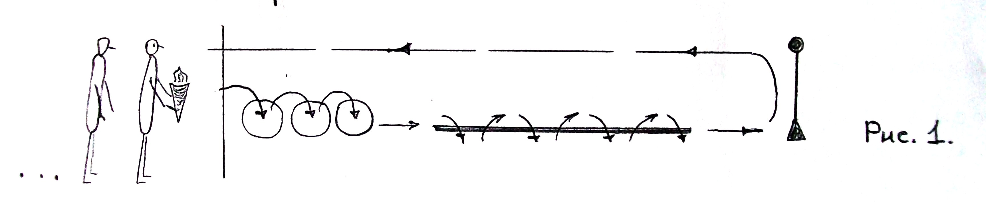

Игроки обеих команд становятся в колонны по одному за линиями старта, обозначенные мелом (или «липучкой»). Первым в колоннах игрокам даётся в руки по «факелу» (или кегле). По команде ведущего игроки по очереди прыгают 3 раза на двух ногах их обруча в обруч, подбегают к тонкому канату, преодолевают его прыжками вправо – влево на двух ногах, добегают до ориентира, затем по прямой возвращаются к линии старта, передают факел следующему в колонне игроку. Остальные игроки повторяют те же действия. Побеждает команда, быстрее выполнившая задание.

Ведущий: На Олимпиаде в Древней Греции чемпионов награждали медалями,
вручали подарки, дарили цветы. Давайте и мы составим
праздничный букет для олимпийских чемпионов.

Аттракцион «Букет для чемпионов»
По залу в произвольном порядке раскладываются цветы (искусственные или из картона). От каждой команды приглашается по одному игроку, которые становятся посередине зала. По команде ведущего «Раз, два, три, букет собери!» дети начинают быстро собирать цветы в букеты. Побеждает игрок, букет которого будет состоять из большего количества цветов.
Ведущий: Мчатся, мчатся колесницы,
Ветерок играет в спицах.
Вы садитесь на коней,
Мчитесь к финишу быстрей!

Эстафета «Быстрые колесницы»
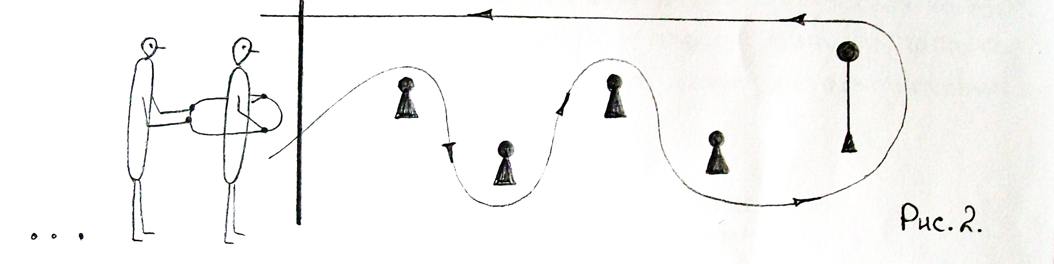
Дети строятся за линиями старта в колонны по два. Первый игрок первой в колоннах пары надевает обруч себе на пояс, придерживая его обеими руками. Второй игрок пары берётся за обруч двумя руками, образуя «колесницу». Перед каждой из колонн на расстоянии 6-8м ставится ориентир (кегля или флажок на подставке). Между линиями старта и ориентирами расставляется на равном расстоянии друг от друга по 4 кегли. По команде ведущего: « На старт! Внимание! Марш! » первые пары игроков-«колесницы» обегают расставленные в шахматном порядке кегли, огибают ориентир и по прямой возвращаются к линии старта, передают обручи следующим – вторым парам игроков, которые образуют новые «колесницы». Следующие «колесницы» выполняют те же действия. Побеждает команда, игроки которой быстрее закончат эстафету.
По окончании эстафеты играющие присаживаются на гимнастические скамейки.
Ведущий: А теперь приглашаем штангистов.
В руки штанги берите вы быстро,
Силу, удаль свою покажите.
Будьте внимательны и не спешите!

Аттракцион «Самый сильный»
На середину зала приглашается по игроку от каждой из команд. Игроки становятся на расстоянии 3-4м друг от друга, в руки им даётся по надувной «дубинке». Напротив каждого ребёнка, на расстоянии 1.5 – 2м кладётся по большому надувному мячу, глаза завязываются платками. Игроки поворачиваются на месте 1-2 раза вокруг себя. Затем им предлагается пройти к своему мячу и попасть по нему «дубинкой». Побеждает игрок, который первым попадёт «дубинкой» по мячу.
Ведущий: Только сильные, только смелые
Могут стать моряками умелыми.
Знайте, плавать далеко –
Это очень нелегко!
Но спортсмены не боятся –
Любят с волнами сражаться!

Эстафета «Морская»
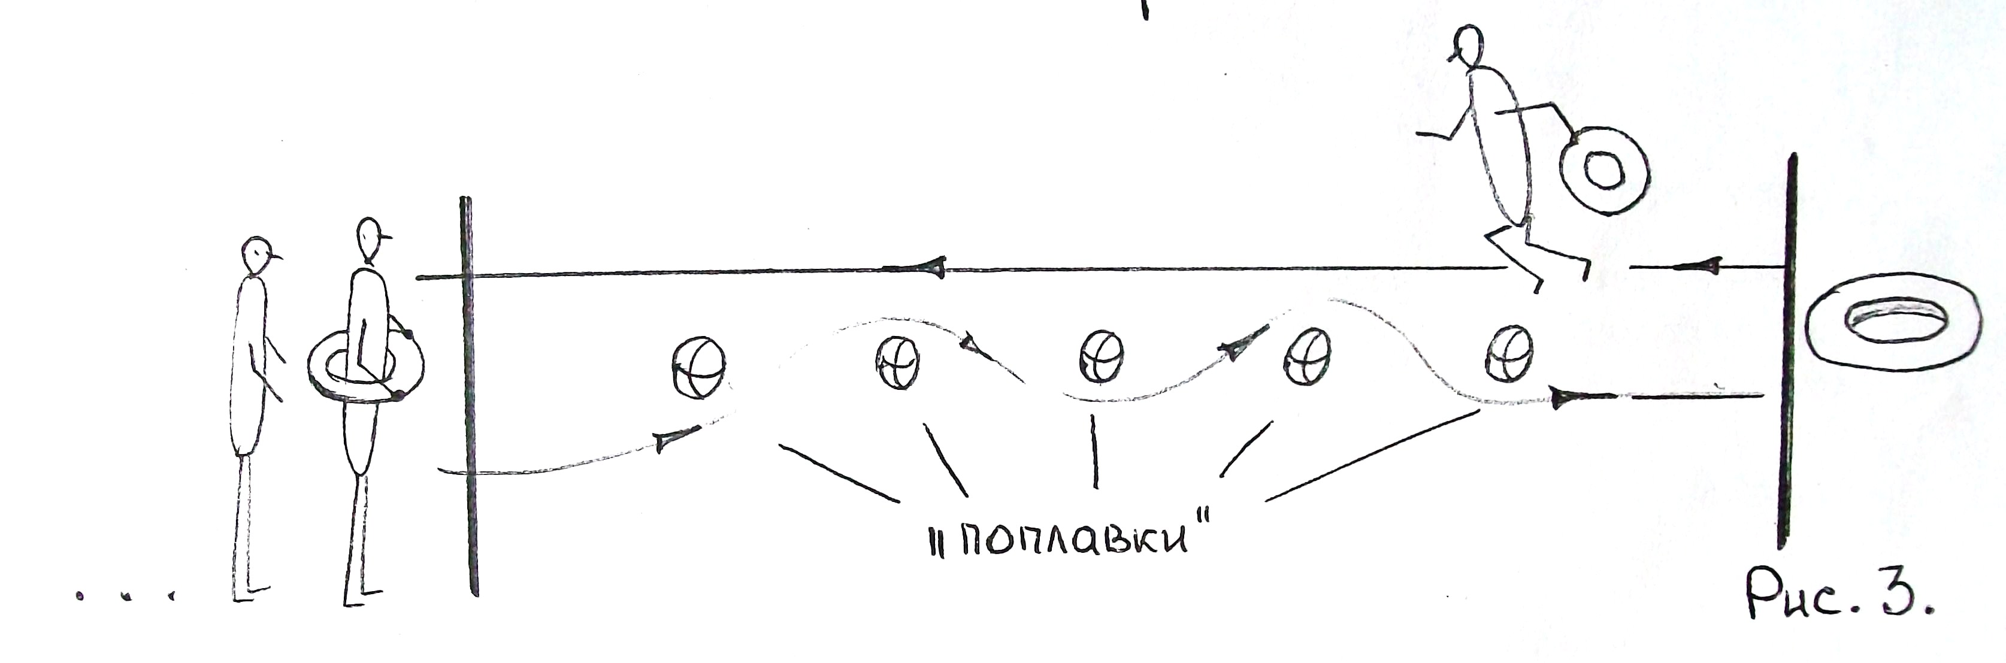
Играющие становятся за линиями старта в колонны по одному. Первые игроки колонн держат обеими руками надетые на пояс плавательные круги. На расстоянии 6-8м от линий старта, за линиями финиша кладётся ещё по одному плавательному кругу. Между линиями старта и финиша раскладываются в одну линию «поплавки», расстояние между ними произвольное. По сигналу ведущего игроки с плавательными кругами «змейкой» обегают «поплавки», добегают до линии финиша, снимают с себя плавательные круги, кладут их за линию финиша. Затем берут в руки те плавательные круги, которые лежали за линиями финиша первоначально, т.е. меняют круги местами, и бегом, с плавательными кругами в руках, по прямой возвращаются к линиям старта, где передают круги вторым в колоннах игрокам. Вторые и следующие игроки выполняют аналогичные действия. Побеждает команда, быстрее выполнившая задание.
После эстафеты дети присаживаются на гимнастические скамейки.
Ведущий: Олимпийцы должны
Прыгать, бегать, метать.
Олимпийцы должны
Очень многое знать.
Буду знания ваши
Сейчас проверять.
Ну, а вы дружно будете
Мне отвечать.

Ведущий задаёт загадки на спортивную тематику:
Просыпаюсь утром рано
Вместе с солнышком румяным,
Заправляю сам кроватку,
Быстро делаю…
(Зарядку)

Что нам плечи расправляет,
Силу, ловкость нам даёт?
Что нам мышцы развивает,
На рекорды нас зовёт?
( Спорт, физкультура )
Кто гантели поднимает,
Дальше всех ядро бросает,
Бегает быстро
И метко стреляет –
Как одним словом
Их всех называют?
(Спортсмены)

Если будешь закаляться,
Физкультурой заниматься.
То тогда, по всем законам,
Станешь точно…
(Чемпионом)

Мы видим все спортсменов ловких,
Когда идёт Олимпиада.
Не зря все наши тренировки,
Ждут победителей?...
(Награды)
Ведущий: Дружба в спорте всем нужна,
Дружба в спорте всем важна.
Мы друг с дружкою играем,
Никогда не унываем.
Любим весело играть,
Мяч друзьям передавать!

Игра «Передай, не урони»
Две команды игроков (количество игроков в командах должно быть равным) садятся вплотную друг к другу на разные гимнастические скамейки. Около первых в командах игроков ставятся контейнеры с шариками, около последних игроков ставятся пустые контейнеры. По сигналу ведущего:
Раз, два, не зевай!
Скорей шары передавай!
игроки начинают предавать шары от первого к последнему игроку, причём последние игроки должны складывать полученные шары поочерёдно, по одной штуке в пустые контейнеры.
Побеждает команда, быстрее выполнившая задание.

Ведущий: Попросим жюри подвести итоги соревнований. Пока жюри
выполняет свою важную работу, предлагаю вам станцевать танец
чемпионов.
В каждом виде спорта
Есть свой чемпион.
Рекордсмен и победитель,
Олимпиец он!

Танец чемпионов
Наш сейчас смотрите.
Юных олимпийцев
Дружно поддержите!

Музыкально - ритмическая композиция « Каждый где-то, в чём-то
чемпион »
( исп. Ф.Киркоров ), выполняют все дети (описание движений см. Приложение 2). Ведущий: Молодцы, ребята! Станцевали танец настоящих чемпионов!
А теперь жюри нам объявит результаты соревнований.

Главный судья подводит итоги соревнований, детям вручают грамоты и небольшие призы.

Ведущий: Вот и закончилось наше путешествие в Олимпию. А теперь нам
пора возвращаться в наше время, в наш детский сад. Спасибо всем
участникам соревнований и гостям праздника. До встречи на Зимней Олимпиаде. До свидания!
Под фонограмму марша И. Дунаевского из к/ф «Весёлые ребята» все участники соревнований обходят под аплодисменты зрителей круг почёта и выходят из спортивного зала.

ПРИЛОЖЕНИЕ 1
Музыкально-ритмическая композиция
«За розовым морем» (исп. Т. Овсиенко)
(с салютиками)

Вступление:  1-8 такт | Поднять руки через стороны вверх, медленно через стороны опустить вниз. Поставить руки вперёд.  Ходьба на месте, не отрывая носков ног от пола, руки вперёд. Выполнять кистями попеременные движения вверх-вниз.
10-12 такт | Поднять руки вверх
1куплет:  Дождик капает устало,  Скучно стало в ноябре. | Опустить руки вниз, потряхивая кистями рук в такт музыке.
Я из ящика достану  Кисть и акварель. | Качать руками вправо-влево внизу – 4 раза.
Ты возьми свою гитару,  Вспомни летние слова. | Поднять правую руку вверх, опустить вниз. То же, левой рукой – 1 разу.
И садись со мною рядом,  Будем рисовать. | Выполнять «пружинку», руки одновременно вперёд-назад.
.
Проигрыш:  Припев:  За розовым морем,  На синем побережье  В горах притаился  Зелёный городок. | Встряхивать руками на уровне плеч. Затем поднять руки вверх.  Ноги на ширине плеч. Попеременно переносить центр тяжести на правую, затем на левую ногу, покачивая руками над головой вправо-влево.
Живёт там девчонка.  И вечером с надеждой | Выполнить 4 шага вперёд, встряхнуть  салютиками на уровне плеч.  То же, 4 шага назад.
Приходит с гитарой  К балкону паренёк. | Повторить предыдущие движения.
Проигрыш:  1 – 4 такт:  2 куплет:  Нарисуй над синим взморьем  Золотые берега, | Встряхивать салютиками у правого, затем у левого плеча.  Поднять руки вверх.  Опустить руки вниз, потряхивая кистями рук в такт музыке.
Где туземцы над волною  Ловят жемчуга. | Покачивать руками внизу вправо-влево – 4 раза.
Где танцуют до упаду  И под желтую луной | Поднять вверх правую руку, опустить вниз. То же – левой рукой – по 1 разу.
Посылают серенады  в милое окно. | Выполнять «пружинку», покачивая руками одновременно вперёд-назад.

Припев: ( повторяется 2 раза )  За розовым морем,  На синем побережье  В горах притаился  Зелёный городок. | Ноги на ширине плеч. Попеременно переносить центр тяжести на правую, затем на левую ногу, покачивая руками над головой вправо-влево.
Живёт там девчонка  И вечером с надеждой | Выполнить 4 шага вперёд, встряхнуть  салютиками на уровне плеч.  То же, 4 шага назад.
Приходит с гитарой  К балкону паренёк. | Повторить предыдущие движения.
Проигрыш:  1-6такт | Ходьба на месте, не отрывая носков от пола, встряхивая руками на уровне плеч.
Звучание « гавайской гитары » | Разойтись врассыпную по залу, встряхивая руками на уровне плеч.  (На последних тактах возвратиться на свои места, присесть, руки опустиь вниз).
III куплет:  Сердце девичье тревожат  Песни нежные в тиши.  И ни дня без них не может  Девочка прожить. | В приседе «шуршать» салютиками по полу.
Он играет на гитаре  И не грустно им вдвоём. | Подняться из приседа, руки через стороны вверх, затем через стороны вниз, выполняя руками потряхивающие движения.
Осень их не испугает  Сереньким дождём. | Выполнить «пружинку», покачивая руками одновременно вперёд-назад.
Проигрыш:  «Пам-пам-пам,…» | Поднять одну руку вверх, вторая опущена вниз. Попеременно менять положение рук, выполняя ходьбу на месте, не отрывая от пола носков ног.
Припев: ( повторяется 2 раза ) | Движения те же, что и в предыдущем припеве ( см. выше ).
Проигрыш:  1-10 такт | Поднять руки через стороны вверх, выполняя потряхивающие движения, затем опустить вниз, вновь поднять вверх.

ПРИЛОЖЕНИЕ 2
Музыкально-ритмическая композиция
«Каждый где-то в чём-то чемпион»,
(исп. Ф. Киркоров)

Вступление:
1-16 такт – ходьба на месте.
17-24 такт – поочерёдные шаги вправо-влево, приставляя ногу к ноге,
одновременно выполнять хлопок в ладоши (8 шагов).

I куплет:
Это жизнь, не шути и не плачь.  Эта жизнь, как небесный футбол. | Ноги на ширине плеч. Поворот вправо, правая рука на пояс, левая рука – вправо; то же, в другую сторону – 8 раз.
То ты летаешь по свету, как мяч.  То ты смеёшься над этой судьбой.  2 р. | «Пружинка», одновременно выполнять круговые движения руками – 4 раза.  Правую руку в сторону, затем – левую руку;  Правую руку вверх, затем левую руку;  Правую руку в сторону, затем левую руку;  Правую руку вниз, затем левую руку.
И пытаешься быть сам собой,  сам собой. | Выполнять шаги на месте, не отрывая носков ног от пола, одновременно поочерёдно выставлять правую и левую руку вперёд, ладонь перпендикулярно  (по 4 раза).
Припев:
1. Каждый где-то, в чём-то чемпион. | Попеременное поднимать руки от плеча вверх, кисти в кулак.  хлопок
2. Каждый где-то, в чём-то чемпион. | Выполнить движение «бокс».  хлопок
3. Каждый где-то, в чём-то чемпион. | Выполнить движение «плавание».  хлопок
4. Каждый где-то, в чём-то чемпион. | Согнуть правую ногу в колене, поднять к левому локтю противоположной руки. То же, в другую сторону.  хлопок
(Проигрыш) | Присед.
Не пе-чаль-ся! | Встать, руки вверх.
(Проигрыш) | Присед.
Не сдавай-ся!  У-лы-бай-ся! | Встать, руки вверх.  Хлопки в ладоши над головой.
Проигрыш припева:
( музыка б/слов)
1-16 такт  17-24 такт | 1-16 такт - ходьба на месте.  17-24 такт – поочерёдные шаги вправо – влево, приставлять ногу к ноге, одновременно хлопая в ладоши перед грудью ( 8 шагов).

II куплет:
Эта жизнь не для слабых мужчин. | Ноги на ширине плеч. Поворот вправо, правая рука на пояс, левая рука – вправо; то же, в другую сторону – 8 раз.
Но удача идёт за тобой.  Даже, когда ты на поле один, | «Пружинка», одновременно выполнять круговые движения руками – 4 раза.
Даже, когда ты играешь с судьбой,  2 р. | Правую руку в сторону, затем – левую руку;  Правую руку вверх, затем левую руку;  Правую руку в сторону, затем левую руку;  Правую руку вниз, затем левую руку.
Ты всегда остаёшься сам собой. | Шаги на месте, не отрывая носков ног от пола, одновременно поочерёдно выставлять правую и левую руку вперёд, ладонь перпендикулярно. (по 4 раза).
Припев:
1. Каждый где-то, в чём-то чемпион. | Попеременно поднимать руки от плеча вверх, кисти в кулак.  хлопок
2. Каждый где-то, в чём-то чемпион. | Выполнить движение «бокс».  хлопок
3. Каждый где-то, в чём-то чемпион. | Выполнить движение «плавание».  хлопок
4. Каждый где-то, в чём-то чемпион. | Согнуть правую ногу в колене, поднять к левому локтю противоположной руки. То же, в другую сторону.  хлопок
(Проигрыш) | Присед.
Не пе-чаль-ся! | Встать, руки вверх.
(Проигрыш) | Присед.
Не сдавай-ся! | Встать, руки вверх.
Каждый где-то в чём-то –чемпион, | Прыжки с ноги на ногу на месте.
-чемпион,
-чемпион,
-чемпион.
(Проигрыш)  -Чемпион, | Ходьба на месте.
-чемпион,
-чемпион,
-чемпион.
( Проигрыш )

Припев:
1. Каждый где-то, в чём-то чемпион. | Попеременно поднимать руки от плеча вверх, кисти в кулак.  хлопок
2. Каждый где-то, в чём-то чемпион. | Выполнить движение «бокс».  хлопок
3. Каждый где-то, в чём-то чемпион. | Выполнить движение «плавание».  хлопок
4. Каждый где-то, в чём-то чемпион. | Согнуть правую ногу в колене, поднять к левому локтю противоположной руки. То же, в другую сторону.  хлопок
(Проигрыш) | Присед.
Не пе-чаль-ся! | Встать, руки вверх.
(Проигрыш) | Присед.
Не сдавай-ся!  У-лы-бай-ся! | Встать, руки вверх.  Хлопки в ладоши над головой.

